2019届高三模拟考试试卷
政 治 2019.5
本试卷分第Ⅰ卷(选择题)和第Ⅱ卷(非选择题)两部分。满分120分，考试时间100分钟。
第Ⅰ卷(选择题 共66分)
一、 单项选择题：本大题共33小题，每小题2分，共66分。在每题给出的四个选项中，只有一个选项是最符合题意的。
1. 2018年，中央经济工作会议强调：“坚持以________不动摇，更多采取改革的办法，更多运用市场化、法治化手段，在‘巩固、增强、提升、畅通’八个字上下功夫。”( )

A. 创新作为发展的第一动力 B. 深化市场化改革为目标
C. 供给侧结构性改革为主线 D. 对外开放作为基本国策
2. 2018年是全面贯彻党的十九大精神开局之年，中国特色社会主义进入了新时代。请把下列重大事件按时间先后顺序排序( )
①改革开放40周年 ② 中国共产党成立100周年 ③ 全面建成小康社会 ④ 中华人民共和国成立70周年
A. ②④③① B.②①④③ C. ①④②③ D. ①④③②
3. 2018年6月8日，中华人民共和国首枚“友谊勋章”授予________。( )
A. 新加坡首任总理李光耀 B. 俄罗斯总统普京
C. 朝鲜国务委员会委员长金正恩 D. 巴基斯坦总统候赛因
4. 2018年11月5日首届中国国际进口博览会在上海开幕，吉祥物是( )
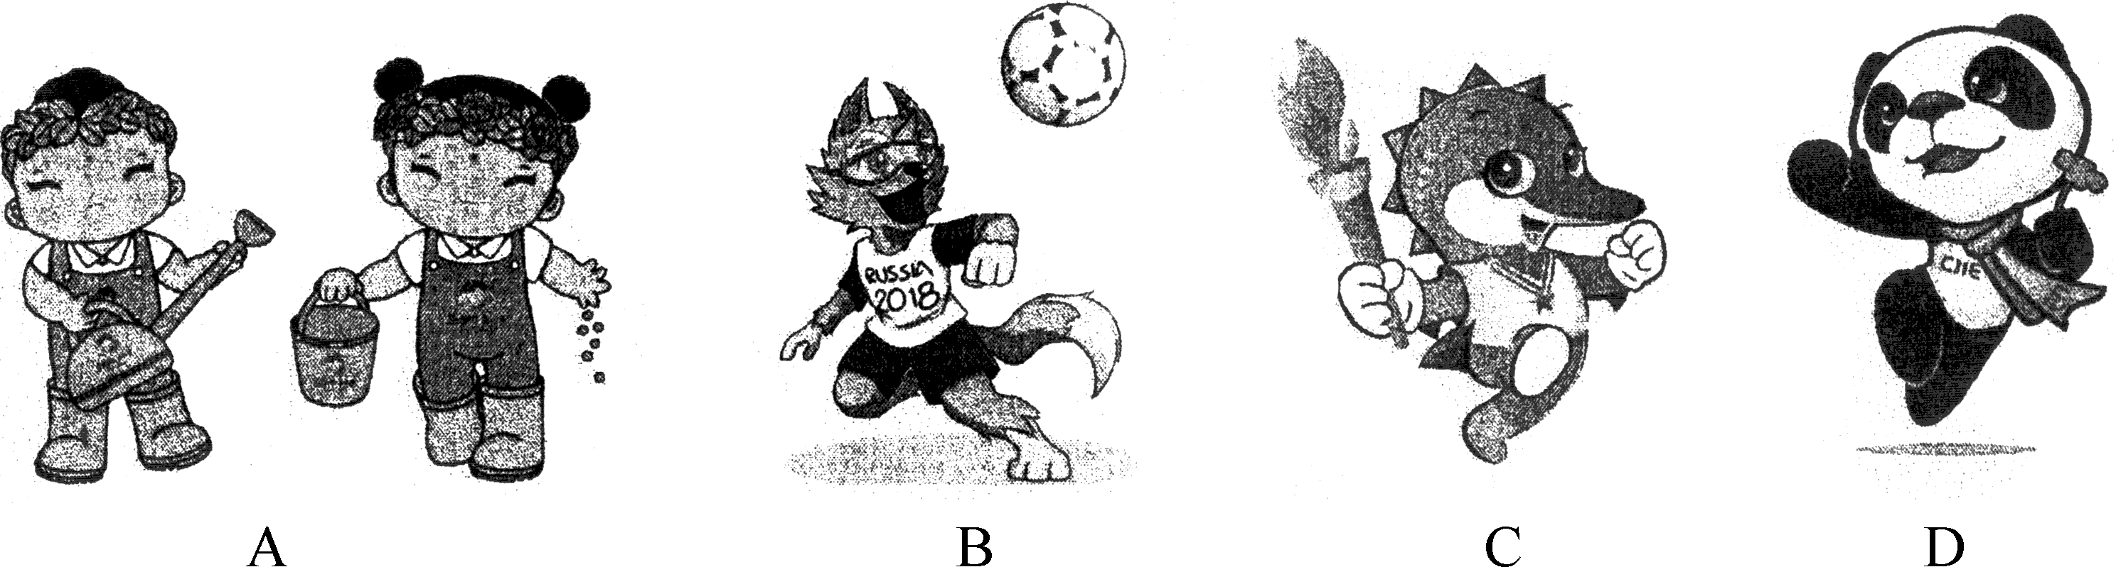
5. 近年来，社区以物易物的跳蚤市场活动，践行了绿色生活理念，深受广大居民欢迎。以物易物的做法( )
①充分发挥了商品流通的作用 ② 可以使商品的使用价值最大化 ③ 促进了商品交换的形式创新 ④ 促进了资源的有效配置和利用
A. ①② B. ①③ C. ②④ D. ③④
6. 下图为2019年1月至4月人民币兑欧元汇率中间价(人民币元/1欧元)走势图。这一走势对我国对外经济造成重要影响，若不考虑其他因素，下列推导正确的是( )
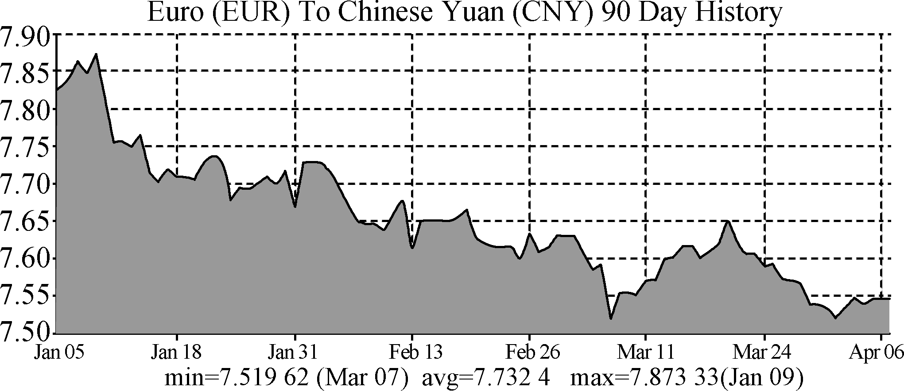
A. 欧元升值→中国商品在欧洲市场的价格下降→不利于中国商品出口欧洲
B. 欧元贬值→欧洲商品在中国市场的价格上升→有利于中国进口欧洲商品
C. 人民币升值→中国企业在欧洲投资成本下降→有利于中国企业在欧投资
D. 人民币贬值→中国企业在欧洲投资成本上升→不利于中国企业在欧投资
7. 小M家和小N家都是三口之家，且两人是高中同班同学。以下是两个家庭近四年的年收入情况：

 | 2015年 | 2016年 | 2017年 | 2018年
小M家 | 13万元 | 15万元 | 14万元 | 15万元
小N家 | 9万元 | 17万元 | 24万元 | 7万元
根据上表，可推断出的合理结论是( )
①小M家年平均收入高于小N家 ② 小M家庭成员文化程度高于小N家 ③ 小M家收入预期高于小N家 ④ 小M家总体消费水平高于小N家
A. ①② B. ①③ C. ②④ D. ③④
8. 根据中央经济工作会议精神， 2019年将加快国企国资改革，增强微观主体活力，提高核心竞争力，实现高质量发展。下列措施有利于实现上述目标的有( )
①强化国有企业的公益性，提供基本公共产品和服务，保障民生 ② 推动国有企业改制上市，鼓励非国有资本投资入股国有企业 ③ 推进国有企业董事会建设，健全权责明确的决策执行监督机制 ④造就一大批善于经营的企业家，不断提高他们的薪金待遇
A. ①② B. ②③ C. ③④ D. ①④
9. 拥有某项技能，通过网站或者APP找到愿意为之付钱的用户，于是在全职工作之外，增加了一项临时工作，这就是互联网时代新的用工方式——“零工”，由此形成的经济形态被称为“零工经济”。这种经济形态( )
①降低了劳动就业成本，能够大幅度提高劳动者的工资收入水平 ② 增强了劳动者就业的灵活性，但也会增加劳动者维权的风险性 ③ 推动了创新经济的发展，也对相关法律和政策的完善提出挑战 ④ 解放了人们的时间和创造力，改变了当下人们劳动的性质和特点
A. ①② B. ②③ C. ③④ D. ①④
10. 股票期权是上市公司给予企业高级管理人员和科技骨干的一种权利。这些人员可以在一定期限内(通常为10年)以事先约定的价格购买公司股票，当股票价格上涨时，其将获得更多收益。这种激励方式( )
①实现了初次分配与再分配的统一，促进收入分配公平 ② 使骨干员工和企业发展紧密结合，利益共享、风险共担 ③ 可以建立健全激励约束长效机制，激发企业经营活力 ④ 是为了拉大员工收入差距，调动员工的主动性和创造性
A. ①② B. ①④ C. ②③ D. ③④
11. 为加快推进高标准农田建设，中央财政大力扶持家庭农场等新型农业经营主体申报相关项目。在中央财政已下拨的第一批农业综合开发资金中，共安排3.33亿元扶持高标准农田项目，引导落实自筹资金1.1亿元。这表明( )
A. 财政是国家治理的基础和重要支柱 B. 财政具有促进资源合理配置的作用
C. 财政为改善人民生活提供物质保障 D. 财政能够促进国民经济的平稳运行
12. 2018年4月，党中央决定支持海南全岛建设自由贸易实验区，支持海南逐步探索、稳步推进中国特色自由贸易港建设。我国探索建设自贸港，从根本上应该( )
①探索人才、物资等生产要素的更自由流动 ② 降低出口商品价格，加快“走出去”步伐 ③ 坚持体制创新，进一步推动扩大外贸出口 ④ 赋予港口、企业更大自主权，激发改革活力
A. ①② B. ①④ C. ②③ D. ③④
13. 某区政府积极引导社会组织参与社会治理，谐和医患关系协调中心、生态文明促进会等数十家知名机构均入驻该区，帮助居民、企业和政府化解矛盾，促进了社会的和谐与发展。这种新型社会治理结构( )
A. 代行了政府职能，推进了协商民主建设 B. 有助于政府从管理角色向服务角色转型
C. 创新了社会组织和公民政治参与的方式 D. 拓宽了公民参与民主决策和管理的渠道
14. 2018年10月28日，中共中央印发了《中国共产党支部工作条例(试行)》，这是我们党历史上第一部关于党支部工作的基础主干法规。这一条例( )
A. 体现了党依法执政的执政方式 B. 有利于推进基层民主管理
C. 加强了基层政权的制约和监督 D. 强化了执政党的自身建设
15. 2018年12月29日，十三届全国人大常委会审议了“2018年各类法规规定备案审查工作情况的报告”。再次强调：“有件必备、有备必审、有错必纠”对完备法律规范体系的重要性。以上表明( )
A. 全国人民代表大会具有监督权 B. 全国人民代表大会有立法权
C. 全国人大常委会居于最高地位 D. 全国人大常委会拥有决定权
16. 2018年，我国启动了第七次个人所得税改革。这项改革的程序应是( )
①相关部门组织各地进行试点研究 ② 各地全面执行新的个税征收办法 ③ 全国人大常委会审议通过新的《中华人民共和国个人所得税法》 ④ 国务院公布修订后的《中华人民共和国个人所得税法实施条例》
A. ①—④—③—② B. ①—③—④—②
C. ③—④—①—② D. ④—①—③—②
17. 2018年，广西壮族自治区成立60周年，广西的经济、政治、文化发生了翻天覆地的变化，充分体现了我国民族区域自治制度的优越性。这一制度的前提和基础是( )
A. 历史传统 B. 民族平等 C. 地方自治 D. 国家统一
18. 针对美国指责我国在南海搞军事化，外交部发言人华春莹反驳：一面是美国积极向南海派遣先进机舰；另一面是中国在南沙群岛半年间完成8起搜救任务，救助国内外遇险人员15人、遇险船舶2艘，谁在搞军事化？据此表明( )
A. 我国在本国领海行使管辖权，美国却推行霸权主义
B. 综合国力提高，使得中国享有了与美国平等的主权
C. 在南海搞军事化是我国的内政，其他国家无权干涉
D. 面对美国指责中国据理力争，体现了国家的自卫权
19. 参观名胜古迹、阅读经典名著……这些隐性教育活动似春风，著物物不知，更契合青少年的思维方式、认知特点、精神需求，达到入芝兰之室久而自芳的效果。这说明( )
①文化对人有深远持久的影响 ② 文化对人的影响来自一定的文化环境和文化活动 ③ 文化对人有潜移默化的影响 ④ 文化决定人的认识活动、价值观念和思维方式
A. ①④ B. ①③ C. ②③ D. ②④
20. 以“绿色生活，美丽家园”为主题的世园会深受中国老百姓喜爱。今年“五一”期间，园区累计接待游客近32.7万人次，这将为世园会带来数亿元的门票收入。世园会的举办( )
①体现文化是经济发展的基础 ② 说明文化与经济相互交融 ③ 丰富了人民群众的精神世界 ④增强了人民群众的精神力量
A. ①④ B. ①③ C. ②③ D. ②④
21. 2018年“藏医药浴法”被联合国教科文组织列入人类非物质文化遗产代表作名录。该项目是以《四部医典》为代表的传统藏医理论在当代健康实践中的继承和发展。这表明( )
A. 文化既是民族的，也是世界的 B. 在发展的基础上继承，在继承的过程中发展
C. 中华文化求同存异、兼收并蓄 D. 我国要立足社会实践全盘继承中华传统文化
22. 一百年前，青年知识分子传播新思想，孕育了五四精神；一百年来，五四精神始终与时代发展的实践相结合，成为中国人民追求国家富强谋求民族复兴的不竭动力。这说明( )
A. 五四精神展现中华民族精神 B. 弘扬民族精神要发挥主心骨作用
C. 文化促进中华民族伟大复兴 D. 五四精神见证中华文化源远流长
23. 党的十九大对加强思想道德建设作出重大部署，国家领导人强调：“人而无德，行之不远。没有良好的道德品质和思想修养，即使有丰富的知识、高深的学问，也难成大器。”这表明( )
①思想道德建设必须站在理想信念这个制高点上 ② 思想道德素质在人的综合素质中起着统领作用 ③ 中国共产党要牢牢掌握意识形态工作的领导权 ④ 思想道德素质规定人的全面发展的性质和方向
A. ①②③ B. ①③④ C. ②③④ D. ①②④
24. 2018年是马克思诞辰200周年，马克思至今依然被公认为“千年第一思想家”。其创立的马克思主义哲学批判地吸收了( )
①黑格尔辩证法思想的合理内核 ② 费尔巴哈唯物主义的合理内核 ③ 黑格尔辩证法思想的基本内核 ④ 费尔巴哈唯物主义的基本内核
A. ①② B. ①④ C. ②③ D. ③④
25. 北京大学江颖团队研发了一套超高分辨扫描探针显微成像和谱学技术，在单量子态的精准探测和操控研究方面取得了突破性成果，首次在原子尺度上揭示了水的核量子效应。这表明，实践具有 ( )
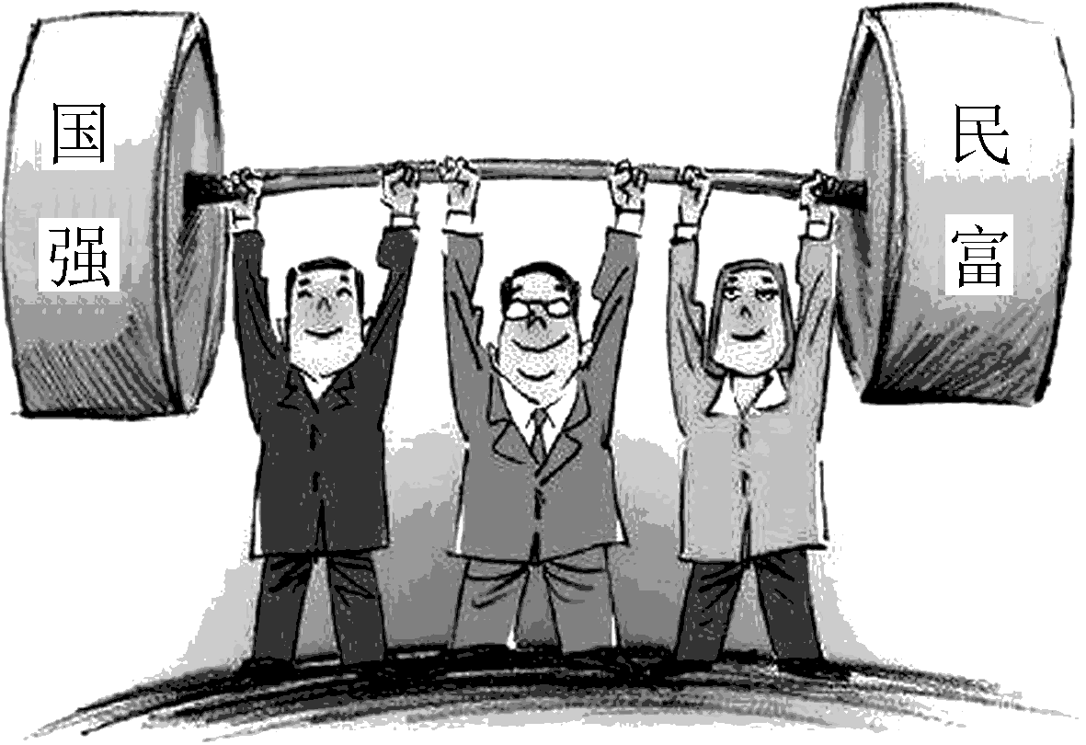
A. 客观物质性 B. 能动性
C. 直接现实性 D. 社会历史性
26. 右边漫画《齐头并进》蕴含的哲学道理是( )
A. 坚持两点论与重点论的统一
B. 运用系统优化的方法看问题
C. 矛盾双方相互吸引相互联结
D. 矛盾双方相互排斥相互对立
27. 列宁说：“物质是标志客观实在的哲学范畴，这种客观实在是人通过感觉感知的，它不依赖于我们的感觉而存在，为我们的感觉所复写、摄影、反映。”列宁强调( )
A. 客观实在性是物质的唯一特性 B. 运动是物质根本属性和存在方式
C. 意识是对客观存在的能动反映 D. 哲学上的物质是万事万物的总和
28. 我国最低工资标准有月最低工资标准和小时最低工资标准两种形式。前者适用于全日制就业劳动者，后者适用于非全日制就业劳动者。有两种最低工资标准的形式，是因为( )
A. 矛盾的特殊性规定了一事物区别于他事物的特殊本质
B. 真理是客观与主观、理论与实践的具体的历史的统一
C. 一切事物都包含着既相互对立、又相互统一两个方面
D. 规律是事物运动过程中固有的本质的必然的稳定的联系
29. 最近，微信上线“朋友圈仅一个月可见”等新功能，引发网友吐槽。许多人表示欣赏，也有许多人无所谓；但几乎所有人都同意，朋友圈已经“变味”，背离了朋友间分享心情以及生活状态的初衷。这说明( )
①不同的立场、观点、方法、知识水平等影响人们对微信的认识 ② 认识的对象是无限变化的物质世界，因此认识也是无限发展的 ③ 微信功能的开发始终要把人民群众的利益作为最高的价值标准 ④ 事物发展是新事物产生旧事物灭亡，新事物代替旧事物的过程
A. ①② B. ①③ C. ②④ D. ③④
30. 我国科学家首次绘制了人脑前额叶发育的单细胞图谱，该研究为解答前额叶皮层如何参与“思考和思想形成”这一关键问题的研究提供了高精度的细胞图谱，这是前额叶皮层发育研究领域的重要突破。这一研究内容再次佐证了( )
①意识是社会发展的产物 ② 人脑是高度发达的物质系统 ③ 思维能够正确反映存在 ④ 意识活动具有目的性创造性
A. ①② B. ①④ C. ②③ D. ③④
31. “秉纲而目自张，执本而末自从。”下列与此蕴含哲理一致的是( )
A. 志之所趋，无远勿届；穷山距海，不能限也。 B. 人非圣贤，孰能无过？过而改之，善莫大焉。
C. 调和鼎鼐理阴阳，秉轴持钧政事堂。 D. 年年岁岁花相似，岁岁年年人不同。
32. 农村集体资产产权归属不清晰、权责不明确、保护不严格等问题日益突出，按照中央统一部署，我国农村集体产权制度改革试点2018年进一步扩大。这一举措( )
①抓住了改革的时机，促成质的飞跃 ② 推进生产关系的变革，以适应生产力的发展 ③ 探索共性的规律，提升改革的效率 ④ 推进上层建筑的变革，以适应经济基础的发展
A. ①② B. ①③ C. ②③ D. ②④
33. 2019年以来，中国经济运行开局良好，主要指标保持在合理区间并好于预期，展现出十足的韧性。无数事实证明，只要把自己的事情办好了，中国经济就能无惧风雨，向着更高的目标阔步前行。这一结论的哲学依据是( )
①重视事物的内部矛盾，把自己的事情办好 ② 忽视事物的外部矛盾，不要夸大外部困难 ③ 事物发展是前进性与曲折性的统一，中国经济风雨后见彩虹 ④ 物质世界是绝对运动与相对静止的统一，中国经济稳中有进
A. ①② B. ①③ C. ②④ D. ③④
第Ⅱ卷(非选择题 共54分)
二、 简析题：本大题共3小题，每小题12分，共36分。请运用所学知识对所提问题进行简明扼要的分析和说明。
34. 材料 国产科幻大片《流浪地球》燃爆2019年春节档，票房近47亿元，海外票房突破4 000万元，创下了近5年来中国电影在海外的最好成绩。《流浪地球》讲述了在未来太阳即将毁灭，太阳系已经不适合人类生存，人类逃避灾难，进行自救的故事。影片不再是孤胆英雄拯救世界，也不是逃离地球寻找新家园，而是不同语言、不同国家的人们携手拯救地球，带着地球一起求生。故事从价值观层面作出了创造性立论和创新性阐述，把整个人类当作一个命运共同体，展示了中国人特有的家国情怀。
结合材料，回答下列问题。
(1) 根据唯物辩证法的道理，阐述将中国人的家国情怀融入科幻片的积极意义。(6分)

(2) 运用发展中国特色社会主义文化的知识，分析电影《流浪地球》成功的原因。(6分)

35. 材料一 “猪周期”指“价高伤民，价贱伤农”的猪肉价格变化怪圈，其实质是一种猪肉价格的周期性变化现象，其循环轨迹一般如下：
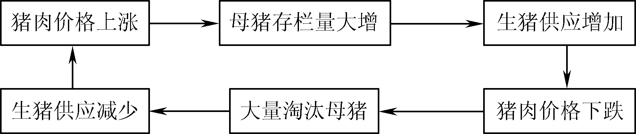
材料二 2018年8月，非洲猪瘟传入中国，由北向南迅速传播，国家农业农村部印发《非洲猪瘟疫情应急实施方案(2019版)》，将非洲猪瘟纳入强制扑杀补助范围。有专家预测“猪周期”的提前到来将成为大概率事件。
结合材料，运用《经济生活》的知识回答下列问题。
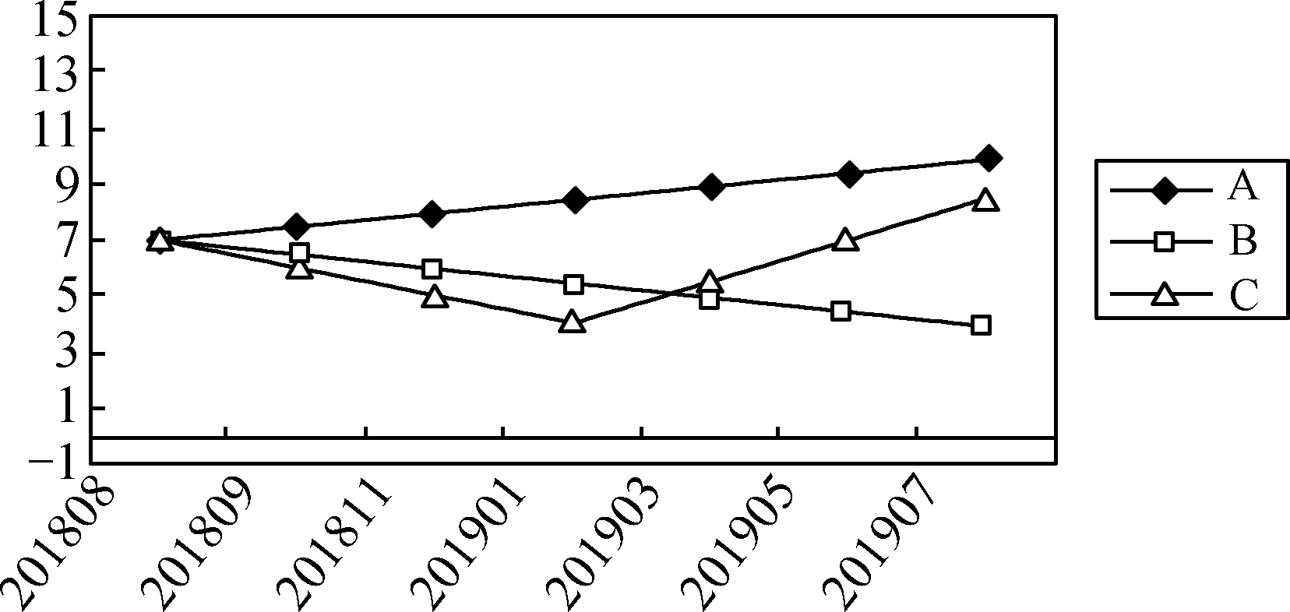
(1) 根据“猪周期”，以下能反映非洲猪瘟对我国猪肉价格影响的曲线是________，请说明原因。(6分)

(2) 目前，面对疫情尚无有效的疫苗，而随着人们对非洲猪瘟认识的深入，猪肉的需求逐渐回暖，新的问题和矛盾又日益显现。请你就如何化解当前矛盾，提出可行性建议。(6分)

材料一 2018年12月19日，美国参议院通过一项临时拨款法案，因该法案不包含墨西哥边境建墙经费，共和党总统特朗普表示不签署。于是众议院紧急通过一份包含57亿美元建墙款的修改版法案，提交参议院表决，但又未能获得参议院批准。这导致美国史上最严重的政府关门事件。直到2019年2月5日，特朗普号召民主党与共和党通力合作，政府停摆危机才暂时落幕。
材料二 近年来，奉行“美国优先”的特朗普政府不断炮轰世界贸易组织“让美国吃亏”，甚至扬言退出。美国在过去2年多时间里还以各种理由阻止WTO上诉机构法官遴选进程。欧盟、加拿大和日本等WTO成员担忧，这将导致多边贸易体系的大倒退甚至崩溃，世界将陷入“黑暗时代”。
阅读材料，回答下列问题。
(1) 美国政府关门事件暴露了美国政治体制的哪些问题？(6分)

为什么世贸体系的倒退和崩溃会引起WTO成员的担忧？ (6分)

三、 探究题：本题18分。结合背景材料进行探究，能够发现问题、提出问题，并综合运用有关知识分析问题、解决问题，创造性地提出解决问题的方案、策略等。
37. 材料 有朋自远方来，不亦说乎？
截止2016年，中国常住外国人口达80万，留学生达44万。2018年，入境外国游客超过4 000万人次，持续增长。2018年，中国庆祝改革开放40周年大会宣布包括国际奥委会前主席萨马兰奇、松下电器创始人松下幸之助等十位国际友人荣获“中国改革友谊”奖章。
潘维廉教授，第一个定居厦门的外国人，福建省第一位外籍永久居民。他是中国高校最早引进的MBA课程的外籍教师，荣获国家外国专家友谊奖、福建省荣誉公民称号。1988年，潘维廉教授携家带口来到厦门美国的亲戚朋友们很担心，他就不断给他们写信介绍厦门、介绍中国。2018年年底，潘维廉教授从这些信件中精选47封，合集出版新书《我不见外——老潘的中国来信》 (中、英文版)。
该书出版后潘维廉教授给习近平总书记写了一封信，随信寄送了这本书。2019年2月，习近平总书记回信，祝贺他新书出版，感谢他把人生30年的宝贵时光献给了中国的教育事业，相信他将会见证一个更加繁荣进步、幸福美好的中国，一个更多造福世界和人类的中国。
结合材料，探究下列问题。
(1) 总书记对建设一个“更加繁荣进步、幸福美好的中国”充满信心。请你运用《经济生活》的有关知识，列举有助于实现这一目标的国家战略安排。(6分)

一封回信，传真情，蕴厚意。请从历史唯物主义角度解读总书记回信。 (6分)

改革开放以来，中国由世界舞台的边缘走向世界舞台的中央，开放的国家形象正在形成。如果用一段小视频展示当代中国的开放形象，你会怎样设计？请简要介绍你的视频拍摄构想。(6分)
要求：① 观点明确，紧扣主题，理由充分，合乎逻辑。② 综合运用《政治生活》和《文化生活》知识加以阐述。③ 学科术语使用规范，字数在250字左右。

2019届高三模拟考试试卷 (南师附中)
政治参考答案及评分标准

1. C 2. D 3. B 4. D 5. C 6. C 7. D 8. B 9. B 10. C 11. B 12. B 13. B 14. D 15. A
16. B 17. D 18. A 19. C 20. C 21. A 22. A 23. C 24. B 25. D 26. C 27. A 28. A 29. B 30. C 31. C 32. C 33. C
34. (1) ① 家国情怀融入科幻片是对以往科幻片的辩证否定，既有继承、又增添了新的立论，有利于科幻影片开拓新思路，促进创新和发展。(3分)② 家国情怀体现了中国人的全局意识。全人类是一个休戚相关的统一整体，是命运共同体，每一个人、每一个国家是部分，整体居于统帅地位，部分要服从整体，有利于解决人类发展面临的共同问题。(3分)
(2) ① 电影的成功在于其内容和形式都获得了大众的认可，满足了人民群众的精神文化需求。(2分)② 影片有利于深化社会主义精神文明建设，宣传核心价值体系，弘扬社会主义核心价值观。(2分)③ 中国特有的传统价值观，增强了我国各族人民对中华文化强烈的认同感和归属感，增强文化自信，有利于文化强国的建设。(2分)
35. (1) C(2分)
原因：供求与价格互相影响。(2分)猪瘟初期，人们出于对猪瘟的恐惧，购买锐减，需求减少，供过于求，价格走低；持续发展，随着捕杀增加，需求回升，猪肉又出现供不应求，价格升高。(2分)
(2) 当前矛盾主要是供给和需求的矛盾，一方面供给减少，一方面需求增加。① 国家：发挥宏观调控的作用，增加农户的财政补贴，保护农户的生产积极性；扩大猪肉进口，增加牛羊等替代商品的供给，满足消费需求；运用行政手段，加强检验检疫，做好疫情防控工作。(3分)② 养殖企业：制定正确的经营战略，发展科学养殖，科学管理，促进企业转型升级；医药企业：提高自主创新能力，注重创新和研发，兼顾社会责任和经济效益，积极开展疫苗研发。(3分)
36. (1) ① 美国是总统制民主共和制，采用三权分立原则，其核心内容是权力分立、制约和平衡。总统有权否决国会立法，而行政机构的设置和所需经费须由国会批准。当有冲突时会相互扯皮，效率低下，导致政府关门事件时有发生，损失惨重。(3分)② 美国实行两党制。美国政府关门是因为民主党和共和党之争。两党制实质上是资产阶级不同利益集团之间相互监督和制衡的机制保障，实质是要维护资产阶级利益。(3分)
(2) ① 世贸是当代重要的国际经济组织，是多边贸易体制的法律和组织基础，是众多贸易协议协定的管理者，是各成员贸易立法的监督者，是就贸易问题进行谈判和解决争端的场所。(2分)②世贸组织的自由贸易和公平竞争等基本原则有利于促进经济和贸易发展、提高生活水平、保证充分就业。(2分)③ 世贸的存在强化了国际多边贸易体制，深化了国际分工和资源在世界范围内的合理配置，促进了世界市场的统一和市场经济的普及。(2分)
37. (1) ① 在全面建成小康社会的基础上，到2035年，基本实现现代化，到21世纪中叶，把我国建成富强民主文明和谐美丽的社会主义现代化强国。(2分)② 贯彻新发展理念，建设现代化经济体系。(2分)③ 积极参与国际竞争与合作，以“一带一路”建设为重点，发展更高层次的开放型经济。(2分)
(2) ① 社会存在决定社会意识，中国不断扩大开放，中国与世界的联系越来越紧密，在华工作学习的外国人、入境旅游的外国人越来越多，主席的回信对潘维廉教授的肯定展现了中国以海纳百川的胸襟欢迎各方来宾，参与中国的现代化建设。(3分)② 人生价值在于奉献，潘维廉教授投身厦门教育30年，为厦门、福建代言，为中国的改革开放作出贡献，回信赞扬了潘维廉教授这种“不见外”的奉献精神。(3分)
(3)示例：
中国面向世界、博采众长，学习、吸收各民族优秀文化成果，各国优秀的文学艺术作品、戏剧、电影，甚至包括教材都不断引入中国；今天的中国也不断推动中华文化走向世界，与各国举办文化周、文化年活动，孔子学院落地世界各地，中华文化的国际影响力不断增强。
多极化深入发展、各国之间联系日趋紧密。中国奉行独立自主的和平外交政策，在国际事务中贡献中国智慧、中国力量，推进“一带一路”，构建人类命运共同体。

等级 | 等级描述
第一等级 | 观点明确，能准确运用《政治生活》《文化生活》的有关知识阐述观点，论述合理全面，有一定深度，逻辑清晰。5—6分
第二等级 | 观点比较明确，能在一定程度上运用《政治生活》《文化生活》知识阐述观点，论述基本合理，逻辑性较强，但不够全面。2—4分
第三等级 | 仅有零星观点，无逻辑；应答与试题无关；重复试题内容。0—1分

